PEDIDO DE PROVIDÊNCIAS Nº 2897/2021
Recolhimento de fios caídos na esquina da Rua Joaquim Pedro Soares, na altura do número 1715, na esquina com a Rua São Carlos, no Bairro Guarani.
Solicita-se, após os trâmites regimentais, que seja enviada cópia da presente proposição ao Poder Executivo, para que realize as seguintes providências:
Recolhimento de fios caídos na esquina da Rua Joaquim Pedro Soares, na altura do número 1715, na esquina com a Rua São Carlos, no Bairro Guarani.
Novo Hamburgo, 26 de julho de 2021.

Vereadora Lourdes Valim
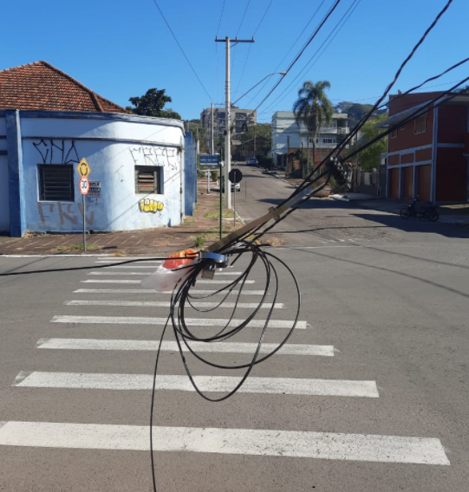
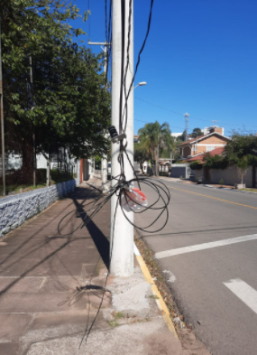

Obs.: redação conforme o original da autora.
/AS

